Rodos Quattro parasol ogrodowy - piękny i praktyczny zarazem!
Jak chcesz, by wyglądał Twój ogród? Chcesz, by był zbiorem przypadkowych roślin, ułożonych w niejasny wzór? A może Twój zmysł estetyczny nie pozwala Ci na to, i chcesz, by przestrzeń ogrodowa cieszyła oko?

Jeśli skłaniasz się do tego, by ogród był estetyczny i nieprzypadkowy, to wiesz, że ważnym aspektem są meble ogrodowe. W tym także parasol ogrodowy.
Rodos Quattro parasol ogrodowy jako dopełnienie ogrodu w stylu francuskim
Ogród może być miejscem wypoczynku i przestrzenią którą można zaaranżować tak samo jak przestrzeń domową. Jest tak wiele opcji! Oprócz roślin, można tworzyć układy z kamieni, wody i wielu innych czynników. Przyjęło się, by takie zadbane i przemyślane ogrody nazywać ogrodami francuskimi. Te bardziej naturalne zwane są ogrodami angielskimi. Oprócz roślin i kamieni w ogrodzie musi znaleźć się parasol ogrodowy, który będzie dopełnieniem stylistyki ogrodu. Zachęcamy do zastanowienia się nad Rodos Quattro parasol ogrodowy.

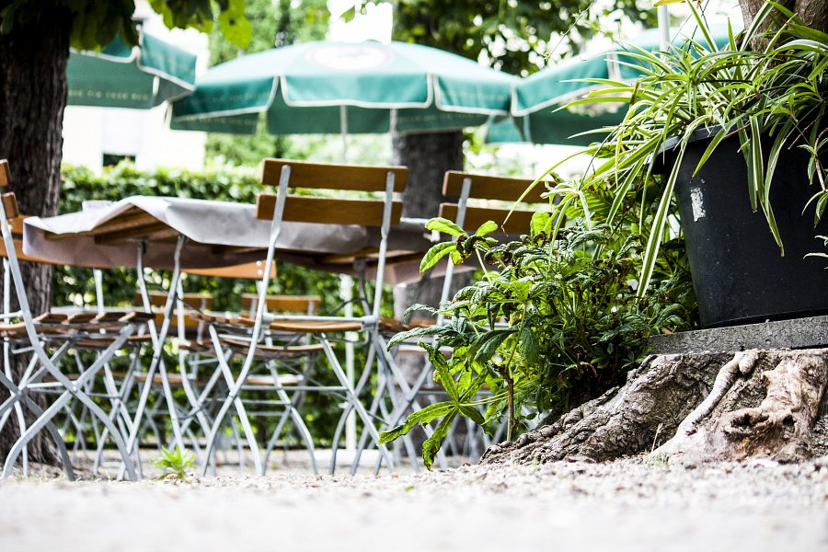
Rodos Quattro parasol ogrodowy dla wielu może stać się stałym elementem ogrodu. Przyda się, gdy jest ciepło i chcemy schronić przed promieniami słońca, jak również wówczas, gdy pada deszcz i chcemy się nacieszyć melancholijną atmosferą własnego ogrodu. Gwarantujemy, że wkrótce okaże się niezbędnym akcesorium np. na urządzanych przez nas przyjęciach. Rodos Quattro parasol ogrodowy nie pozwoli, by ogrodowe przyjęcie nie zostanie przerwane przez nagłą zmianę pogody. Gwarantujemy, że Rodos Quattro parasol ogrodowy perfekcyjnie wpasuje się w stylistykę ogrodu. Czasza parasolu jest kwadratowa, z kolei kolor możemy dowolnie dobrać, tak by współgrał z kompozycją ogrodu.

